4.1. Изучение состава образующихся отходов и анализ источников их образования

Цель: вовлечение учащихся в деятельность по уменьшению объёма отходов и правильному управлению отходами в пределах учреждения и дома.
Задачи:
- изучить состав и массу образующихся отходов в кабинете №212 Оршанского районного эколого – биологического центра детей и молодёжи (далее – ОРЭБЦДиМ) ;
-показать пути решения проблемы образующихся отходов.
Дата выполнения: февраль 2024
Место выполнения: учебный кабинет №212 ОРЭБЦДиМ
Участники: учащиеся объединения ”Медуничка“
Количество участников: 11
1. Гельфанова Ксения
2. Кузьмина Арина
3. Кольцова Виктория
4. Марсикова Маргарита
5. Плотникова Вера
6. Путинцева Арина
7. Сафонова София
8. Сафонова Юлия
9. Третьякова Алина
10. Третьякова Полина
11. Шлег Полина

План по изучению состава образующихся отходов и источников их образования
Проанализировать, какие бытовые отходы попадают в мусорную корзину в кабинете №212.
Определить фракционный состав отходов.
Определить вес фракций и процентный состав отходов, образующихся за 1 день.
Отобразить состав бытовых отходов кабинета №212 в сводной таблице.
Составить фотоотчет.

Анализ результатов исследования за февраль 2024
(взвешивание и математические подсчеты)

Помещение, в котором проводилось исследование: учебный кабинет №212 ОРЭБЦДиМ
Таблица №1.
Фракции отходов и их масса, образующиеся в кабинете № 212 ОРЭБЦДиМ

Фракции отходов, которые были найдены в результате исследования каб.№212 | Масса отходов, граммы
 | За 1 день | За неделю (6 дней) | За месяц (25 дней)
Бумага | 210 | 1260 | 5250
Пластмасса | 18 | 108 | 450
Текстиль | 55 | 330 | 1375
Растительные отходы | 190 | 1140 | 4750
Общее количество мусора | 473 | 2838 | 11825
Диаграмма 1. Масса отходов

Таким образом, установлено, что за один день в кабинете №212 образуется в среднем 474г различных видов бытовых отходов, за неделю (6 учебных дней) 2кг 838г, за месяц (25 учебных дней) 11кг 825г. Наибольшее количество по весу составляют бумажные и картонные отходы, наименьшее количество по весу занимают изделия из пластика, надо заметить, что отходы из пластика имеют наибольший объем в мусорной корзине.
Отчет по результатам изучения состава образующихся в кабинете №212 отходов с указанием источников и состава отходов

Таблица №2. Масса и удельный вес
отходов, собранных в кабинете № 212 за 1 день

Фракции отходов, которые были найдены в результате исследования каб.№212 |  | Масса отходов, граммы | Удельный вес, %
Бумага | 210 | 44
Пластмасса | 18 | 4
Текстиль | 55 | 12
Растительные отходы | 190 | 40
Общее количество мусора | 473 | 100

На основании данных таблицы №2 можно сделать вывод, что наибольший удельный вес приходится на бумажные и растительные отходы. Наименьший удельный вес приходится на текстиль и изделия из пластмассы. По этим результатам составлена круговая диаграмма:
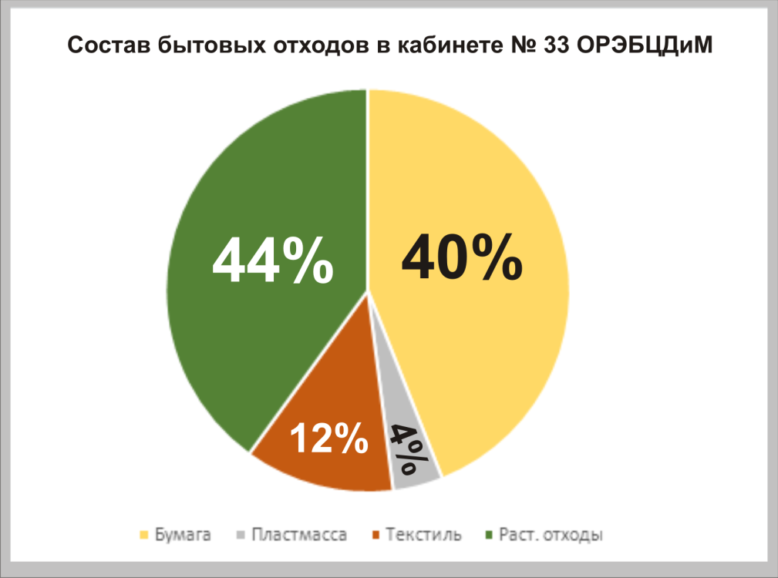
Состав бытовых отходов в кабинете 212 ОРЭБЦДиМ

Основными источниками отходов, образующихся в кабинете, являются:
- Упаковочные материалы из бумаги, листы из тетрадей, исписанные тетради, упаковочная бумага, гофрокартон, картонные коробки, исписанные альбомные листы.
- Пластиковые бутылки от напитков, упаковки от йогурта, ручки, поломанные линейки, обложки от книг и тетрадей.
- Растительные отходы (листья и цветы комнатных растений, сухоцветы, остатки от изготовленных поделок, огрызки яблок, кожура мандаринов, бананов).
- Текстиль (обрезки ткани, мешковина, нитки).

Предлагаем следующие пути решения утилизации мусора в учебном кабинете №212 ОРЭБЦДиМ:
- Организовать сбор макулатуры с последующей сдачей на пункты вторсырья;
- Предложить компостирование растительных и органических остатков на территории учебно-биологического комплекса отдела цветоводства;
- Пластиковые отходы собирать отдельно и выбрасывать в соответствующие контейнеры для пластика.

